Manuel d’utilisation de l’éditeur 3DWIGS

Présentation de l’interface utilisateur de l’éditeur 3DWIGS.

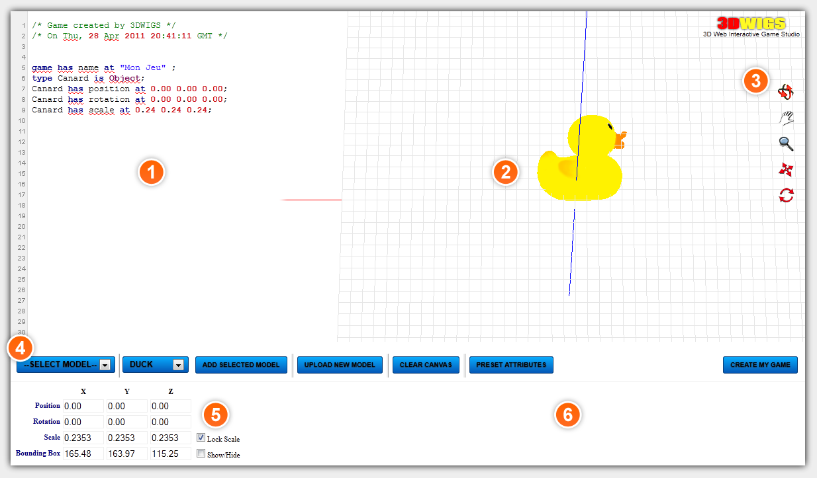
- La zone de code
Dans cette zone, l’utilisateur devra saisir sa description du jeu en respectant la grammaire 3DWIGS.

- La zone d’affichage
La zone d’affichage est réservée à l’affichage des éléments du jeu. Lorsqu’un modèle est importé, il inséré dans le contexte 3D et donc affiché dans cette zone.

- Le menu latéral
Ce menu est associé avec la zone d’affiche. Il permet de (du haut vers le bas) :
  - Effectuer une rotation autour d’un élément,
  - Effectuer un déplacement de la camera suivant un plan,
  - Effectuer un zoom avec la caméra,
  - Déplacer l’élément sélectionné dans le contexte 3D,
  - Effectuer une rotation de l’élément sélectionné autour de ses axes X, Y et Z.

- Le menu principal
Ce menu permet à l’utilisateur de (de gauche à droite) :
  - Sélectionner un modèle parmi ceux présents dans le contexte 3D, afin d’afficher ses propriétés dans la zone des propriétés.
  - Sélectionner un modèle depuis la bibliothèque des modèles disponibles,
  - Ajouter le modèle sélectionné depuis le menu b) dans le contexte 3D courant,
  - Importer un nouveau modèle depuis le poste de l’utilisateur dans la bibliothèque 3DWIGS. Cet import déclenche l’ajout de l’élément importé dans le contexte 3D,
  - Réinitialiser la session courante. ATTENTION : cette action efface tout le contenu de la base de données ainsi que la zone d’affichage. Cependant les modèles importés ne sont pas supprimé du serveur !
  - Afficher la liste des modèles logiques ainsi que leurs attributs,
  - Finalement ! Crée le jeu.

- La zone des propriétés
Cette zone permet d’afficher les propriétés du modèle sélectionné. Elle permet également de modifier les valeurs de certains attributs de ce modèle.
- La zone libre
Cette zone ne sert à rien pour l’instant. Mais pourrait servir à accueillir de nouvelles fonctionnalités à venir ☺
Comment

